嘉祥县局（营销部）积极开展消防安全演练
发布时间：2016-05-06 信息来源：安保科 撰稿人：单一帆 关注度：
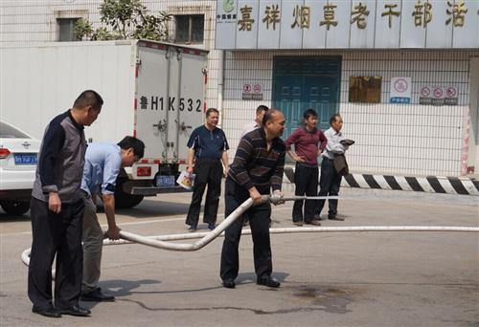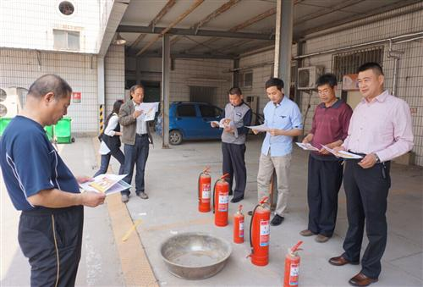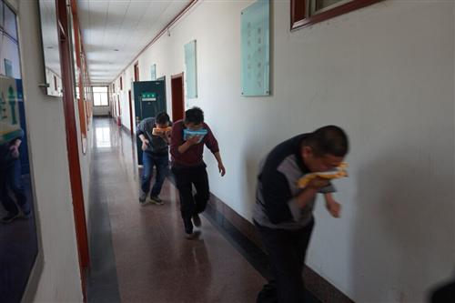
为进一步贯彻落实《济宁市烟草专卖局（公司）安全生产标准化岗位达标工作实施方案》的文件要求，顺利实现岗位安全达标，近日，嘉祥县局（营销部）严格按照安全岗位达标工作排期表，积极组织开展消防安全演练。
本次演练对如何防火、如何扑救初期火灾、如何自救逃生等各类消防知识进行了详细的讲解并进行实地演练。
此次消防安全演练，使员工能够熟知紧急情况下的逃生路线、消防器材的正确操作方法等，进一步增强了员工的安全意识和安全责任。

